Plans de gestion des sites LIFE Elia

UG:UL204 - Circuit: 380.1,380.2: pylône 41 au 42
Nom complet de l'UG: BRUME/GRAMME 380KV LI

Action LIFE: Mare : 1 polygone(s) (0.08 ha)
Autres actions LIFE sous cette/ces portée(s): Verger; Infrastructure de pâturage; Lisière; Lisière restaurée

Commune(s): Ferrieres

Triage(s) DNF concerné(s): Hamoir

Gestionnaire (+ Propriétaire):

Mare, pas de gestion (Propr.: Commune De Ferrieres)
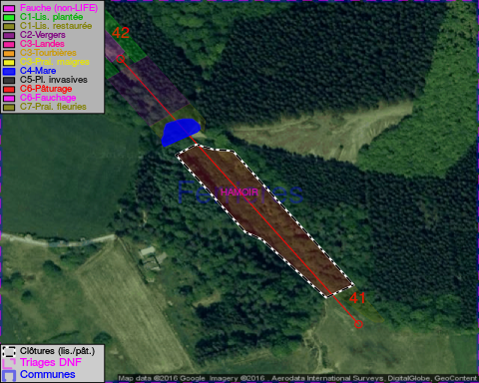

Objectif à long terme :

Mares laissées à leur évolution naturelle

Détail par portée
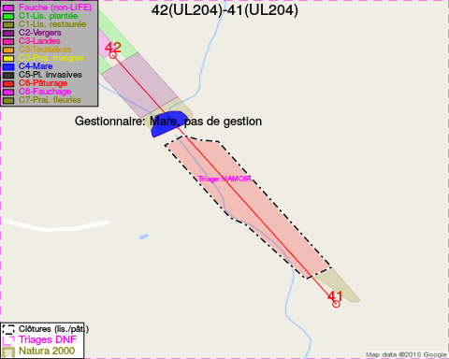
Adresse propriétaire:
- Commune De Ferrieres : Pl De Chablis 21 Ferrieres

Document réalisé le 11/10/2016

